Kärcher jetzt offizieller Sponsor der Clubwettbewerbe der Asiatischen Fußball-Konföderation

Großes Engagement für den asiatischen Fußball

Winnenden/Deutschland, Kuala Lumpur/Malaysia, 8. Februar 2018 – Der Reinigungsgerätehersteller Kärcher ist jetzt offizieller Sponsor der AFC Champions League und des AFC Cup. Die von Lagardère Sports vermittelte Zusammenarbeit mit der Asian Football Confederation (AFC) umfasst unter anderem die Logopräsenz in den Stadien bei mehr als 190 Spielen sowohl der Gruppen- als auch der K.-o.-Runden. Mit diesem Sponsoring will der Weltmarktführer in der Reinigungstechnik seine Markenbekanntheit in ganz Asien steigern.
Pressekontakt
David Wickel-Bajak
Alfred Kärcher GmbH & Co. KG
Alfred-Kärcher-Str. 28-40
71364 Winnenden
T +49 71 95 14-2309
david.wickel-bajak@de.kaercher.com


„Kärcher und die AFC – das ist eine Partnerschaft, die sehr gut passt: hochdynamisch, visionär und mit der Fähigkeit, Menschen zu begeistern. Wir freuen uns sehr, dass wir mit dem Sponsoring in dieser außergewöhnlich aufstrebenden Region dazu beitragen können, spannende Spiele mit tollen Teams zu erleben", sagt Christian May, Geschäftsführer bei der Kärcher-Gruppe. „Wir glauben an eine vielversprechende Zukunft des asiatischen Fußballs – und sind stolz darauf, die nächsten drei Jahre dabei zu sein!"
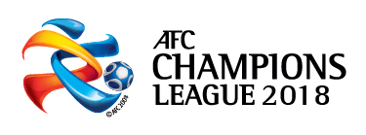
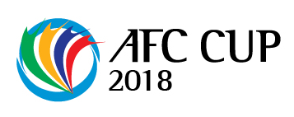
Dato Windsor John, Generalsekretär der AFC, dazu: „Kärcher ist ein weltweit renommiertes Unternehmen und sein Engagement für die Unterstützung unserer Vereinswettbewerbe ist ein klarer Beweis für sein Vertrauen in die Zukunft des Fußballs in Asien. Wir fühlen uns geehrt, Kärcher als Partner begrüßen zu dürfen, und wir freuen uns auf eine lange und erfolgreiche Zusammenarbeit."

Eike Gyllensvärd, Senior Vice President Sales Germany bei Lagardère Sports, ergänzt: „Die Zusammenarbeit mit dem AFC bietet Kärcher eine optimale Plattform, um seine Markenbekanntheit in ganz Asien und insbesondere China zu steigern. Wir freuen uns, dass wir diese starke langfristige Partnerschaft dank unseres globalen Netzwerkes vermitteln konnten.“

Neben der Bandenwerbung wird Kärcher seine Präsenz bei Pressekonferenzen, TV-Werbung im Stadion, turnierbezogenen Printmaterialien der AFC sowie auf den Webseiten des Veranstalters zeigen. Bei wichtigen Spielen wird Kärcher auch mit Promotion-Ständen in den Fan-Zonen vertreten sein. Kärcher pflegt eine lange Tradition des Sportsponsorings auf der ganzen Welt: Von Motorsport bis Fußball, vom Seriensponsoring bis zur Unterstützung von Top-Teams in ihren jeweiligen Bereichen.

Über die Alfred Kärcher GmbH & Co. KG
Kärcher ist Weltmarktführer im Bereich der Reinigungstechnik. Das deutsche Familienunternehmen beschäftigt über 12.000 Mitarbeiter in mehr als 110 Niederlassungen in 67 Ländern. Mehr als 50.000 Servicestellen in allen Ländern gewährleisten eine kontinuierliche und umfassende Betreuung der Kunden.

Über die Asian Football Confederation (AFC)
In Asien befindet sich das größte Fußballstadion der Welt. Der Kontinent ist die Heimat von mehr als zwei Dritteln der Weltbevölkerung und zeigt eine unvergleichliche Leidenschaft für den Fußball. Die Asian Football Confederation (AFC) vertritt Asien in der Welt des Fußballs und deckt mit 46 Mitgliedsverbänden und einem assoziierten Mitglied den gesamten Kontinent ab. Das Mandat der AFC erstreckt sich von Jordanien und Palästina in Westasien bis Australien im Pazifik und umfasst fünf Zonen – West, Central, South, ASEAN und East. Die AFC ist die Hüterin des Fußballs in Asien, deren Aufgabe es ist, ihn zu fördern und zu schützen. Es ist die Vision der AFC, die weltweit führende Konföderation zu sein, erfolgreichere asiatische Mannschaften auf der Weltbühne zu etablieren und den Fußball als Sportart Nummer eins auf dem gesamten Kontinent zu bestätigen.

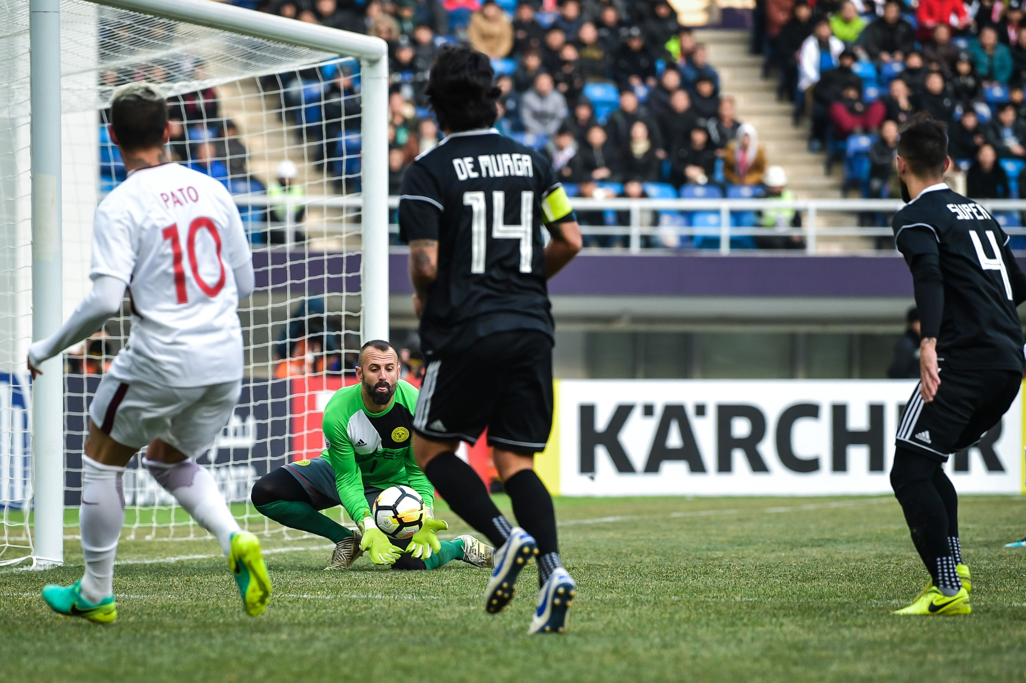

Die Zusammenarbeit des Reinigungsspezialisten Kärcher mit der Asiatischen Fußball-Konföderation (AFC) beinhaltet eine Logopräsenz bei mehr als 190 Spielen der AFC Champions League und des AFC Cups.

